**TRƯỜNG THCS TÙNG THIỆN VƯƠNG**

**MÔN LỊCH SỬ- KHỐI 8**

**Tuần 13:** từ ngày 29/11 đến ngày 04/12/2021

**TIẾT 1: BÀI 15. CÁCH MẠNG THÁNG MƯỜI NGA NĂM 1917 VÀ CUỘC ĐẤU TRANH BẢO VỆ CÁCH MẠNG (1917-1921) (Tiếp theo)**

**II- CUỘC ĐẤU TRANH XÂY DỰNG VÀ BẢO VỆ THÀNH QUẢ CÁCH MẠNG Ý NGHĨA LỊCH SỬ CỦA CÁCH MẠNG THÁNG MƯỜI NGA NĂM 1917**

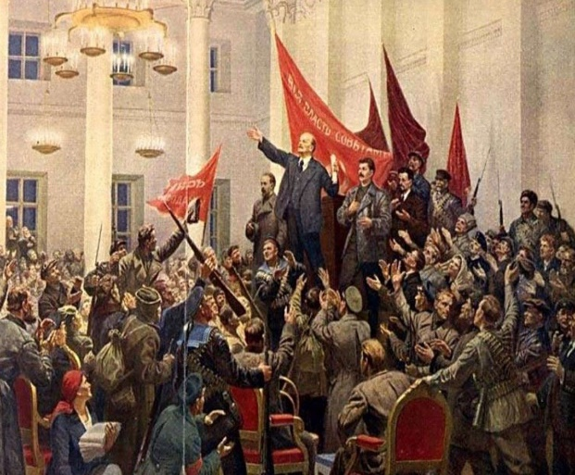**1. Xây dựng chính quyền Xô viết**

**-** Ngày 25/10/1917 chính quyền Xô viết thành lập do Lê-nin đứng đầu.

**-** Thông qua sắc lệnh Hòa bình và sắc lệnh ruộng đất.

**-** Thực hiện các biện pháp ổn định chính trị và phát triển nền kinh tế đất nước.

- Tháng 3 - 1918, Chính quyền Xô viết đã kí Hòa ước Brét Li-tốp với Đức.

**2. Chống thù trong, giặc ngoài:(Học sinh tự học)**

**3. Ý nghĩa lịch sử của Cách mạng tháng Mười**

**a. Đối với nước Nga**

- Làm thay đổi hòan tòan vận mệnh đất nước và số phận  hàng triệu con người Nga .

- Đưa những người lao động lên chính quyền, xây dựng chế độ mới - chế độ xã hội chủ nghĩa

**b. Đối với thế giới**

- Dẫn đến biến đổi to lớn trên thế giới.

- Để lại nhiều bài học kinh nghiệm quý báu.

- Cỗ vũ mạnh mẽ và tạo ra những điều kiện thuận lợi cho cuộc đấu tranh giải phóng của giai cấp vô sản và các dân tộc bị áp bức trên toàn thế giới.

**TIẾT 2: BÀI 16: LIÊN XÔ XÂY DỰNG CHỦ NGHĨA XÃ HỘI (1921-1941)**

**Link bài giảng xem:** [**https://www.youtube.com/watch?v=NFj1clIExeo**](https://www.youtube.com/watch?v=NFj1clIExeo)

### **I- CHÍNH SÁCH KINH TẾ MỚI VÀ CÔNG CUỘC KHÔI PHỤC KINH TẾ (1921-1925)**

**1. Hoàn cảnh**

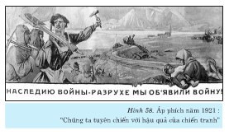- Nền kinh tế bị tàn phá nặng nề.

- Dịch bệnh, nạn đói xảy ra trầm trọng.

- Bọn phản động chống phá nhiều nơi.

- Tháng 3-1921, nước Nga quyết định thực hiện chính sách kinh tế mới do Lê-nin đề xướng.

**2. Nội dung chính sách kinh tế mới tháng 3-1921**

**-** Bãi bỏ chế độ trưng thu lương thực bằng thu thuế lương thực.

- Thực hiện tự do buôn bán, mở lại các chợ, tư nhân mở xí nghiệp nhỏ.

- Khuyến khích nước ngoài đầu tư ở Nga.

**3. Tác dụng**

**-** Nông nghiệp và các ngành kinh tế khác phục hồi và phát triển.

- Đời sống nhân dân cải thiện.

- Năm 1925 sản xuất công nghiệp và nông nghiệp đạt mức gần bằng trước chiến tranh.

- Tháng 12 - 1922 Liên bang Cộng hòa xã hội chủ nghĩa Xô viết (Liên Xô) được thành lập.

**II- CÔNG CUỘC XÂY DỰNG CHỦ NGHĨA XÃ HỘI Ở LIÊN XÔ (1925-1941)**

**\*** Những thành tựu của Liên Xô trong thời kỳ đầu xây dựng chủ nghĩa xã hội:

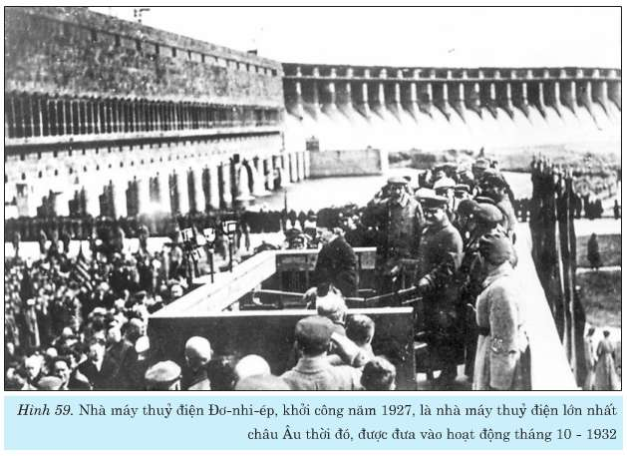- Về kinh tế:

+ Công nghiệp đứng thứ hai thế giới.

+ Hoàn thành tập thể hoá nông nghiệp, cơ giới hóa, có quy mô sản xuất lớn.

- Về văn hoá - giáo dục

+ Xóa nạn mù chữ.

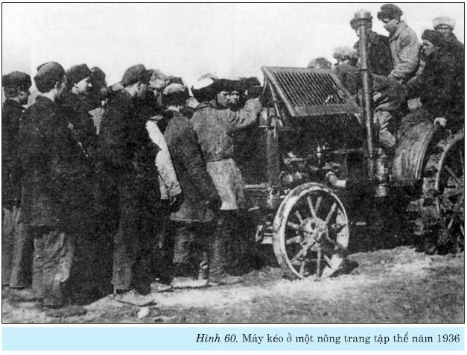+ Đạt nhiều thành tựu rực rỡ về khoa học - kĩ thuật và văn hóa - nghệ thuật.

- Về xã hội

+ Xoá bỏ giai cấp bóc lột, chỉ còn công - nông và tầng lớp trí thức.

- Kế hoạch 5 năm lần thứ III: từ năm 1937 đến tháng 6 -1941 thì ngừng lại để chống phát xít Đức.

**\* BÀI TẬP**

[**Câu 1: Lực lượng chính trị nào đã lãnh đạo giai cấp vô sản Nga trong hai cuộc cách mạng tháng Hai và tháng Mười ở Nga năm 1917?**](https://doctailieu.com/trac-nghiem/luc-luong-chinh-tri-nao-da-lanh-dao-giai-cap-vo-san-nga-trong-hai-cuoc-cach-mang-57406)

A. Đảng Bôn-sê-vích.

B. Đảng Men-sê-vích.

C. Đảng cộng sản Nga.

D. Đảng công nhân xã hội Nga.

[**Câu 2: Đối với các dân tộc thuộc địa trong đế quốc Nga, cuộc cách mạng tháng Mười Nga năm 1917 là một cuộc cách mạng**](https://doctailieu.com/trac-nghiem/doi-voi-cac-dan-toc-thuoc-dia-trong-de-quoc-nga-cuoc-cach-mang-thang-muoi-nga-57412)**?**

A. Vô sản.

B. Giải phóng dân tộc.

C. Dân chủ tư sản kiểu mới.

D. Xã hội chủ nghĩa.

[**Câu 3: Cách mạng tháng Mười Nga năm 1917 có tác động như thế nào đến phong trào giải phóng dân tộc ở Việt Nam?**](https://doctailieu.com/trac-nghiem/cach-mang-thang-muoi-nga-nam-1917-co-tac-dong-nhu-the-nao-den-phong-trao-giai-57414)

A. Mở ra một con đường giải phóng mới cho dân tộc Việt Nam.

B. Tạo điều kiện cho sự ra đời của Đảng cộng sản ở Việt Nam.

C. Giải quyết thành công cuộc khủng hoảng.

D. Khẳng định con đường độc lập dân tộc gắn với CNXH ở Việt Nam.

[**Câu 4: Nội dung nào sau đây không phải là ý nghĩa của cách mạng tháng Mười Nga năm 1917?**](https://doctailieu.com/trac-nghiem/noi-dung-nao-sau-day-khong-phai-la-y-nghia-cua-cach-mang-thang-muoi-nga-nam-57410)

A. Lật đổ nền thống trị của phong kiến, tư sản, đưa người lao động lên nắm chính quyền.

B. Giải phóng các dân tộc thuộc địa trong đế quốc Nga.

C. Tạo ra sự đối lập giữa hệ thống tư bản chủ nghĩa với hệ thống xã hội chủ nghĩa.

D. Chỉ ra cho giai cấp công nhân, dân tộc thuộc địa con đường đấu tranh chống chủ nghĩa tư bản.

**Câu 5: Chính sách kinh tế mới bắt đầu từ đâu?**

A. Công nghiệp.

B. Nông nghiệp.

C. Thương nghiệp.

D. Công nghiệp và thương nghiệp.

**Câu 6: Liên Xô hoàn thành thanh toán nạn mù chữ khi nào?**

A. Năm 1941.

B. Năm 1937.

C. Sau kế hoạch 5 năm lần 1.

D. Sau kế hoạch 5 năm lần 2.

**Câu 7: Thành tựu lớn nhất của công cuộc xây dựng chủ nghĩa xã hội ở Liên Xô từ 1925 - 1941 là gì?**

A. Công nghiệp hóa xã hội chủ nghĩa được hoàn thành.

B. Tập thể hóa nông nghiệp được thực hiện thành công.

C. Trở thành cường quốc công nghiệp xã hội chủ nghĩa.

D. Trong 20 năm đã có 60 triệu đồng bào thoát nạn mù chữ.

**Câu 8: Mục tiêu khi thực hiện nhiệm vụ công nghiệp hóa xã hội chủ nghĩa ở Liên Xô là gì?**

A. Ưu tiên phát triển công nghiệp nặng.

B. Đầu tư cho phát triển công nghiệp chế tạo máy.

C. Xây dựng cơ sở vật chất cho chủ nghĩa xã hội.

D. Làm cơ sở để cải tạo nền công nghiệp.

**Câu 9: Vì sao Liên Xô buộc phải tạm ngừng công cuộc xây dựng đất nước vào năm 1941?**

A. Vì chiến tranh thế giới thứ hai nổ ra.

B. Vì Liên Xô tham gia chiến tranh thế giới thứ hai.

C. Vì phe phát xít tấn công Liên Xô.

D. Phát xít Đức tấn công, Liên Xô tiến hành chiến tranh giữ nước.

**Câu 10: Nhiệm vụ trọng tâm nhất của Liên Xô trong công cuộc xây dựng xã hội chủ nghĩa (1925 - 1941) là gì?**

A. Khôi phục và phát triển kinh tế. B. Tiến hành công nghiệp hóa xã hội chủ nghĩa.

C. Cải tạo nền nông nghiệp lạc hậu. D. Phát triển văn hóa giáo dục.

**C. DẶN DÒ – HƯỚNG DẪN CỦA GIÁO VIÊN:**

1. HS ghi chép bài đầy đủ vào tập

2. HS **vào K12online xem bài giảng và làm bài tập đầy đủ**.

3. Chuẩn bị nội dung tuần 14:

- Bài 17: Châu Âu giữa hai cuộc chiến tranh thế giới (1918-1939)

- Bài 18: Nước Mỹ giữa hai cuộc chiến tranh thế giới (1918-1939)

* Mọi ý kiến thắc mắc cần giải đáp các em có thể trao đổi trực tiếp với giáo viên trong giờ học online qua google meet, trường hợp đặc biệt có thể liên hệ giáo viên:

|  |  |  |  |
| --- | --- | --- | --- |
| **Họ và tên GV** | **Lớp dạy** | **Zalo** | **Gmail** |
| Cô Lê Thị Hoàng Dung | 8/1, 8/2, 8/3, 8/4, 8/5, 8/7, 8/9, 8/11, 8/13 | 0387344307 | [minhchaudunghoi@gmail.com](mailto:minhchaudunghoi@gmail.com) |
| Thầy Lê Ngọc Phúc Ngân | 8/6, 8/8, 8/10, 8/12 | 0942261047 | [phucnganle95@gmail.com](mailto:phucnganle95@gmail.com) |